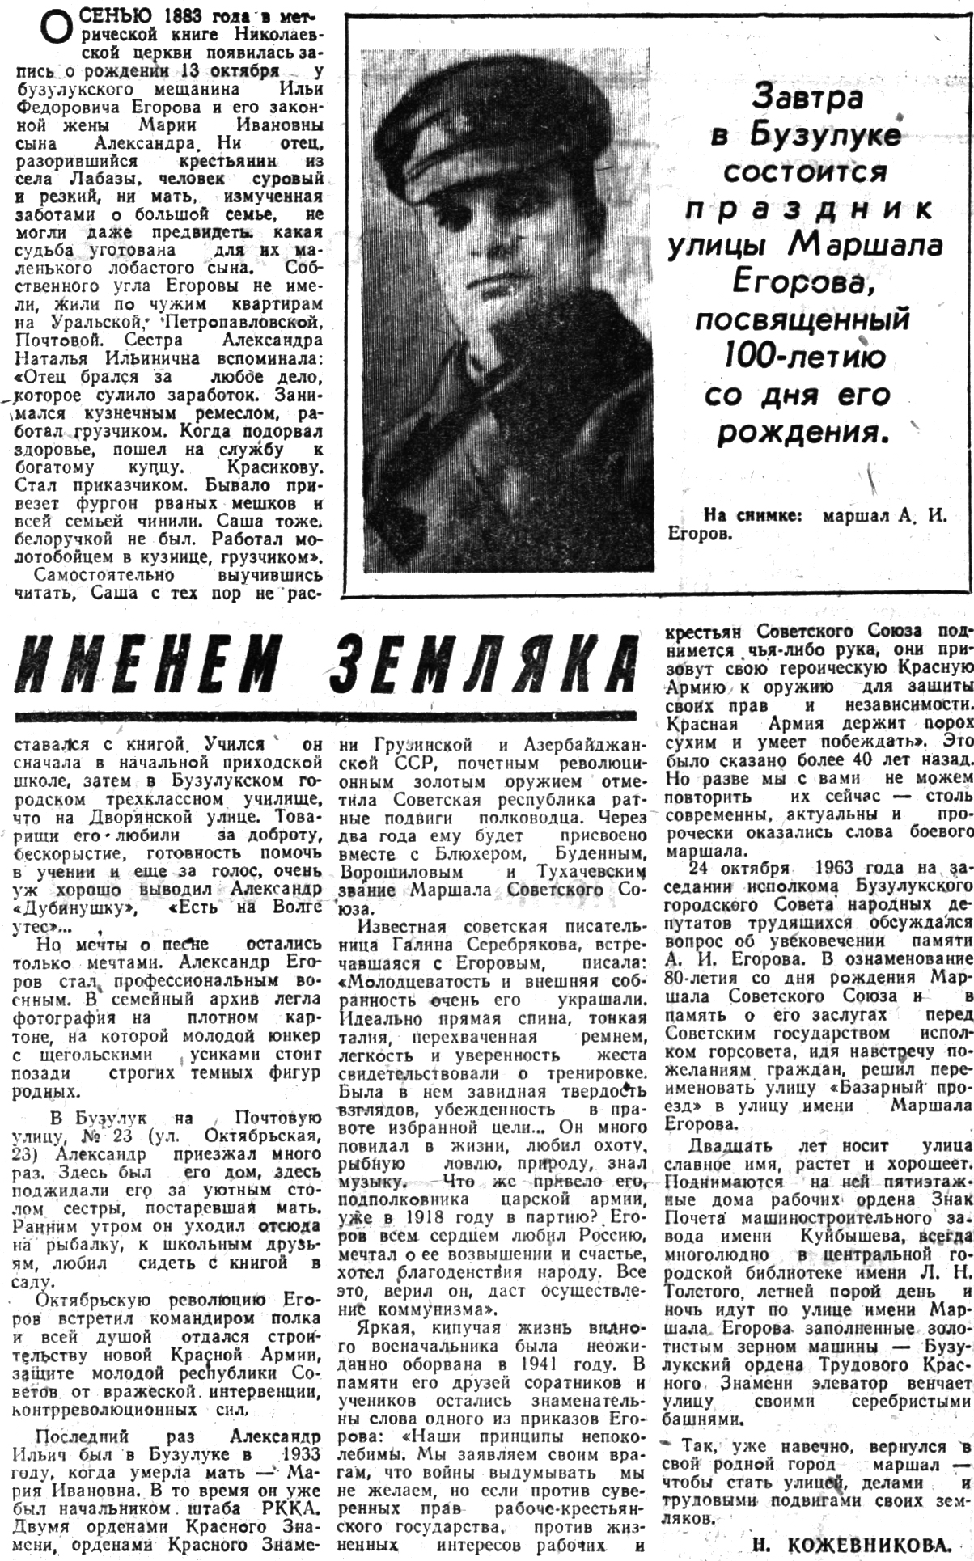

**Кожевникова Н. Именем земляка: к 100-летию со дня рождения / Н. Кожевникова // Под знаменем Ленина. – 1983. – 15 октября. – С. 4.**